高校毕业生就业协会核心能力分会四川省管理中心

关于举办“职业生涯发展与就业指导”

高级研修班的通知
各普通高等学校、大中专职业学校、研究生培养单位：
随着国家对职业教育的重视，职业教育人才培养模式与课程体系改革渐成趋 势。为了进一步加强我省大学生职业生涯规划与就业指导师资队伍建设进度，提高全省职业生涯规划教育和就业指导工作的质量和水平；为了培养教师全面理解和掌握职业生涯教学内容开发、课堂设计、实践操作等环节有效转化的思路，提升教师职业生涯课程开发与设计的自主能力；进而打造标准化、规范化的职业生涯课程体系。高校毕业生就业协会核心能力分会将于2022年11月在成都举办“职业生涯发展与就业指导”高级研修班，现将相关事宜通知如下：

一、 举办单位
主办单位：高校毕业生就业协会核心能力分会四川省管理中心
承办单位: 四川教师发展专委会常务理事单位
成都博润创新教育研究院

二、 培训受益
1、组织层面可获得的成果
打造一支与当前职业教育改革相适应的学校职业生涯规划指导教师队伍，实 现教学效果在组织中的内化与固化；
帮助教师对所授课程教学内容、授课方法和教学场景、职业生涯咨询与职业指导技术等进行改善，打造专业化与职业化的职业生涯教师队伍。
2、教师个人层面的收获
教学组织、授课方法以及教学设计、指导与咨询技术等能力的提升，提高表达的互动性，促进个人专业教学成效的提高；提高教学现场的控场能力，确立个人专业课程授课风格，实现卓越的教学效果；促进个人根据所授专业课程，提高教师个人结合教学实际要求进行课程讲授方法的改善。
3、培训合格，可申请获得专业证书
培训并经考试合格后，可申请获得教育部门颁发的高级就业指导师或高级生涯规划指导师模块的《CVCC核心能力专业认证证书》，该证书既是CVCC 生涯规划指导培训师、讲师任职资格的证明，也可作为人员岗位聘任、定级和晋升职务的参考及继续教育课时证明。证书电子注册，全国通用。

三、培训内容
1、职业生涯内容介绍、制定个人职业生涯的原则、借助PDP性格测试和能力测试工具，判断自己的性格，对自己作一次分析、了解自己一般能力、创造力、管理能力；
2、 确立职业生涯目标，分解自己设定的目标，参考案例分段实现大目标；
3、职业生涯设计的步骤，职业生涯规划的有效途径，关于工作丰富化与岗位轮换对员工职业生涯的影响；
4、 职业生涯咨询理论与技术分析；
5、 就业与职业生涯指导教师上课教学方法示范与课程设计；
6、 大数据背景与核心能力模式下的就业工作体系构建。

四、培训进度
集中培训3天，课堂知识面授、参与式教学，保证参加课程学习的每位教师有足够的时间吸收消化，并就相关工作问题向导师提问，与专家深入探讨，达到学以致用。

五、专家队伍
程社明：管理学博士、南开大学MBA中心教授、研究生导师，清华大学职业经理训练中心特聘教授，北京大学高级总裁班特聘教授，职业生涯开发与管理企业应用咨询师、职业生涯开发与管理培训专家、美国ACHE催眠治疗师、国家二 级心理咨询师；苗书宾：高级职业指导师，中国教育科学研究院调研员，UTC高 校生涯导师，GCDF全球生涯规划师，2012年全国高校就业指导课大赛指导专家, 河北省教育厅高级专家人才库专家；陈鹏：心理学在读博士，北京大学管理案例中心高级培训师，高级人力资源管理师，教育部高校毕业生就业协会核心能力分会全国核心能力CVCC项目师资导师，成都博润创新教育研究院高级专家顾问；王海军：北京师范大学心理学硕士，全国首批教育部委培的生涯咨询与辅导专业人员，人力资源与社会保障部“高级职业督导师”，全球职业规划师（GCDF）；欧阳彦琨：国际埃里克森体系教练；BCC国际生涯教练；教育部全国核心能力CVCC 优秀讲师；长期从事教练技术教学培训、咨询服务长期从事大学生就业指导及生涯发展教育；张晓农：教育部高校师资培训班讲师，教育部《中国大学生就业》杂志特约撰稿人；北京市教委大学生职业适应力教程编写组编委，清华大学中国人力资源管理研修班讲师；长期专注高校职业生涯指导教师的职业发展；在把握职业生涯发展规律，实现自我突破，性格测评的价值方面取得显著成绩。

六、报到培训时间与地点
报到时间：2022年11月17日下午（14:00-18:00）
报到地点：成都职业技术学院创业学院（成都市高新区天益街83号）
培训时间：2022年11月18日至20日（周五至周日）
培训地点：成都职业技术学院高新校区或指定培训会议室

七、 收费标准
根据高校毕业生就业协会核心能力分会规定的收费标准：3980元/人（含培训、教材、认证考评和教学服务费），若同时申请两个证书，需补交一份证书考核评审费1280元/人（自愿申请）。

八、 报名方式
1、请参培人员将报名回执表于2022年11月14日前用Email发至组委会邮箱: sccvcc@126.com。培训费及考核认证费于2022年11月17日前到成都博润创新教 育研究院办公室现场交费，也可汇入组委会指定银行账户。账户名称：成都博润创新教育研究院，银行名称：中国农业银行成都经开区沙河堡支行;银行账号:22 8350 0104 0006 974。报到时请带上交费凭据换取正式发票。食宿自理，参培老师可自行安排住宿，也可选择组委会推荐酒店，标间价格标准：280元/天/间 至390元/天/间，详询会务组老师。
2、根据教学培训需要，对此次培训人数进行了限制，以传报名回执表并且完成缴费手续，即为报名成功。开班前一周，会务组会通知各位参培学员培训班详细会务安排。
3、报到时提交完整证书申请表，一张电子版一寸彩色照片和一张纸质版身份证复印件，电子资料请发送至省中心邮箱。

九、 联系方式
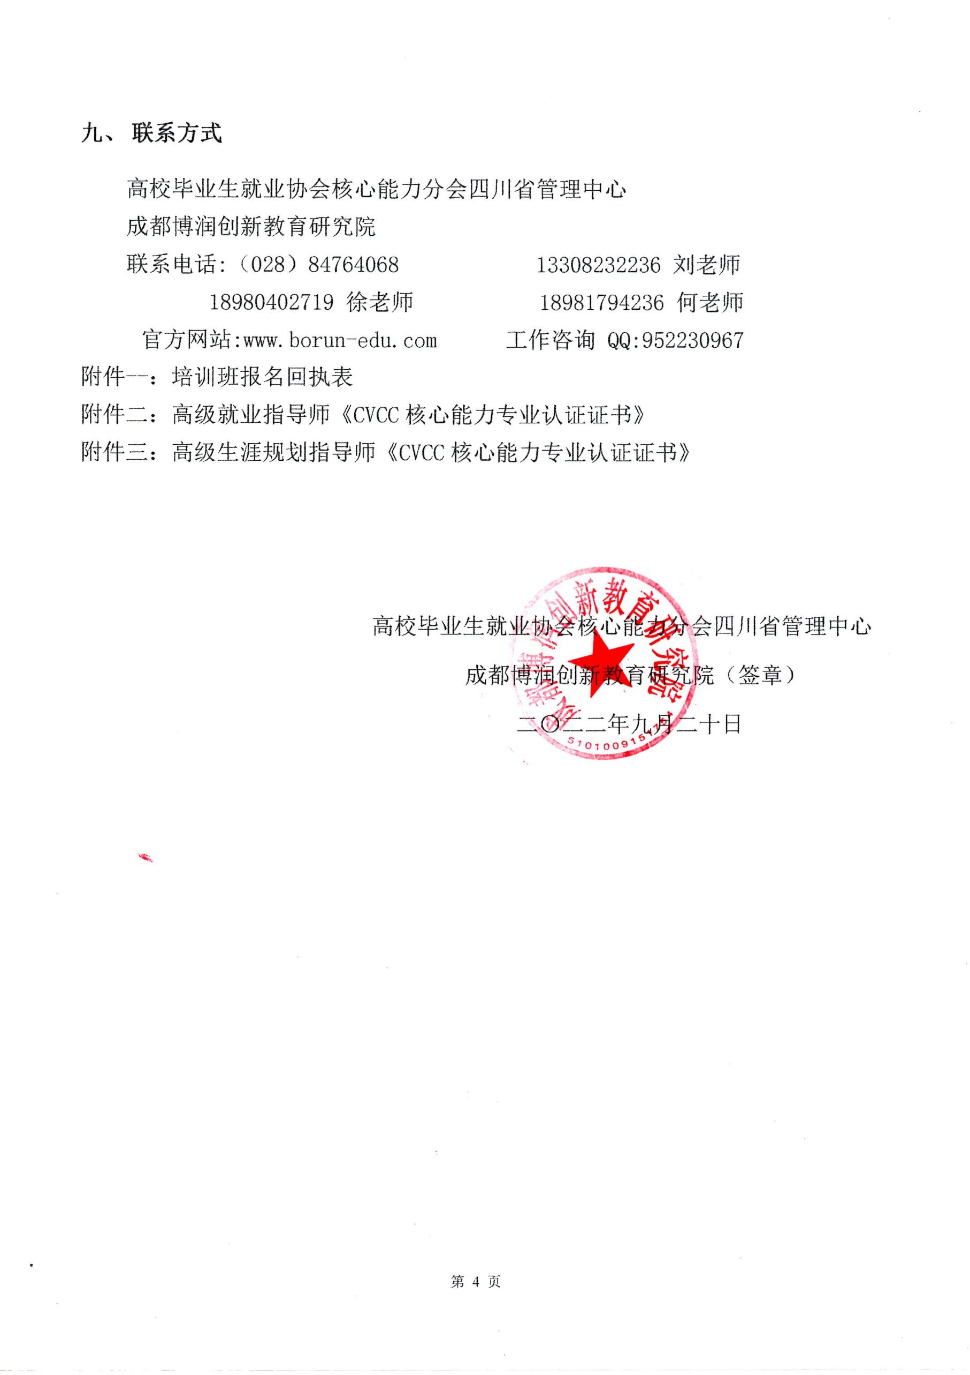
高校毕业生就业协会核心能力分会四川省管理中心
成都博润创新教育研究院
联系电话:（028）84764068 13308232236 刘老师
18980402719 徐老师 18981794236 何老师
官方网站:www.borun-edu.com 工作咨询 QQ:952230967
附件--：培训班报名回执表
附件二：高级就业指导师《CVCC核心能力专业认证证书》
附件三：高级生涯规划指导师《CVCC核心能力专业认证证书》

高校毕业生就业协会核心能力分会四川省管理中心
成都博润创新教育研究院（签章）
二〇二二年九月二十日

附件一：
“职业生涯发展与就业指导”高级研修报名回执表
时间：2022年11月18日至20日 地点：成都
单位名称
详细地址
序号 |  | 姓名 | 性别 | 职务 | 联系方式 | 邮箱
报 名 回 执 信 息 | 1
 | 2
 | 3
 | 4
 | 5
 | 6
 | 7
 | 8
 | 9
培训单位  信息 |  | 开户行 | 中国农业银行成都经开区沙河堡分理处 |  | 缴费方式 | 口现场缴费  口手机支付  口对公转款
 |  | 帐号 | 22 8350 0104 0006 974
 |  | 户名 | 成都博润创新教育研究院
其他 |  | 发票明细 | 单位名称
 |  |  | 纳税人识别号
 |  |  | 项目 | 培训费
1、 请负责老师填好报名信息之后发送至邮箱：sccvcc@126. com
2、 请学员报到时随身携带身份证证件，并注意旅途安全。
3、 回执表命名格式：学校+培训班名称
报名提示：单位报名回执表请在每期班开班前一周上传。开班报到时提交以下资料:
1.CVCC核心能力高级指导师证书申请表电子版；
2.免冠证件（蓝底、红底）近照1寸的电子版一份；
3.身份证复印件一份，师资班培训详细安排见每期班的培训报到须知。
附件二：
高校毕业生就业协会核心能力分会
《CVCC核心能力专业认证证书》申请表
姓名 |  | 性别 |  | 出生年月 |  | 电子 彩色照片一张 （一寸）
职业 |  | 职称 |  | 民族
工作单位
通讯地址
电子邮箱 |  |  |  | QQ
身份证号码 |  |  |  | 邮政编码
手机 |  |  |  | 座机
培训时间 | 2022年11月18日至20日 |  |  | 证书申请模块 | 高级就业指导师
工作
经历
CVCC办公室  意见 | 年 月 日

说明：1.表中每一项应填写工整、准确。
2.此表复印有效。
3.请在培训开班前将该表贴上电子版标准照片发到中心邮箱，保证表格格式不变动。成都博润创新教育研究院邮箱：sccvcc@126.com,官方网站：www.borun-edu.com。

附件三：
高校毕业生就业协会核心能力分会
《CVCC核心能力专业认证证书》申请表
姓名 |  | 性别 |  | 出生年月 |  | 电子 彩色照片一张 （一寸）
职业 |  | 职称 |  | 民族
工作单位
通讯地址
电子邮箱 |  |  |  | QQ
身份证号码 |  |  |  | 邮政编码
手机 |  |  |  | 座机
培训时间 | 2022年11月18日至20日 |  |  | 证书申请模块 | 高级生涯规划指导师
工作
经历
CVCC办公室  意见 | 年 月 日

说明：1.表中每一项应填写工整、准确。
2.此表复印有效。
3.请在培训开班前将该表贴上电子版标准照片发到中心邮箱，保证表格格式不变动。成都博润创新教育研究院邮箱：sccvcc@126.com,官方网站：www.borun-edu.com。

